# 实验1：测试网络连通性

**Router>enable //进入特权模式**

**Router#configure terminal //进入全局模式**

**Enter configuration commands, one per line. End with CNTL/Z.**

**Router(config)#interface g0/0/0 //进入g0/0/0接口**

**Router(config-if)#ip address 192.168.1.254 255.255.255.0 //设置IP地址**

**Router(config-if)#no shutdown //激活端口**

# 实验2：配置路由器的console密码和远程登录密码

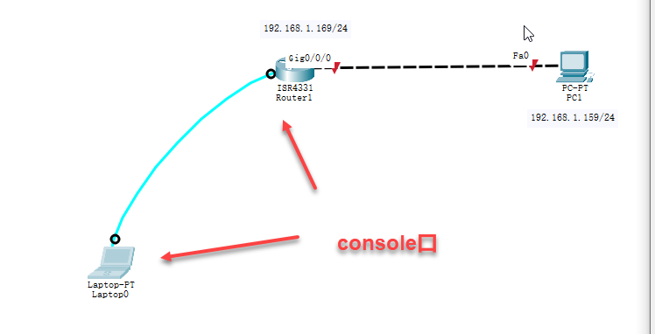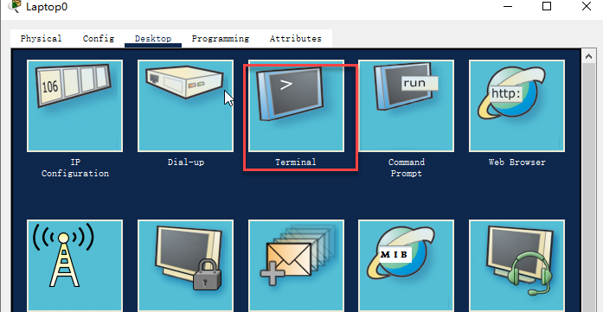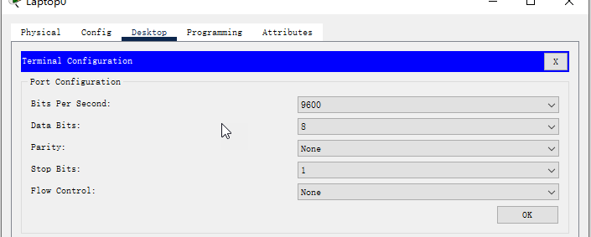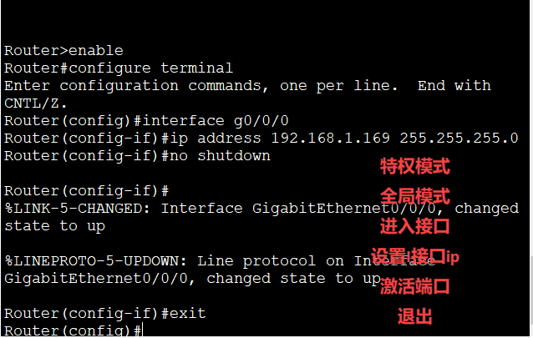

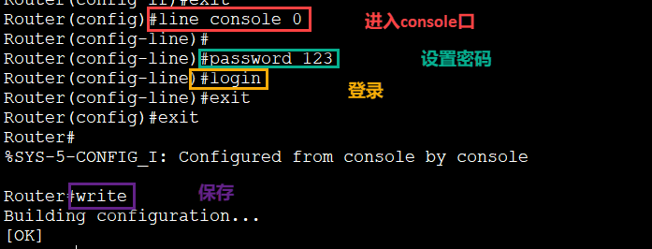

**Router>enable**

**Router#configure terminal**

**Router(config)#line console 0 //进入console口**

**Router(config)#password 123 //设置密码为123**

**Router(config)#login //登录 write //保存**

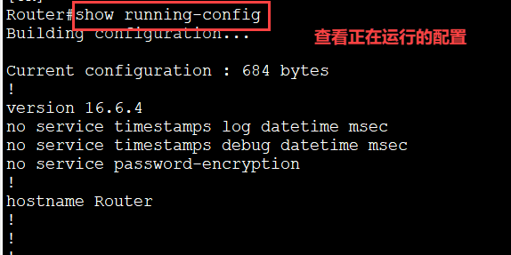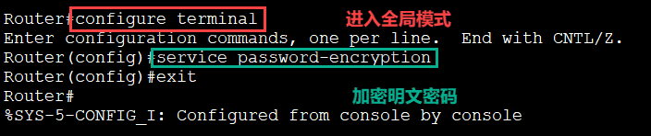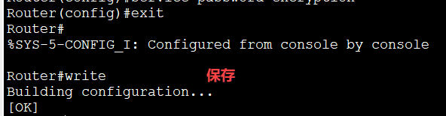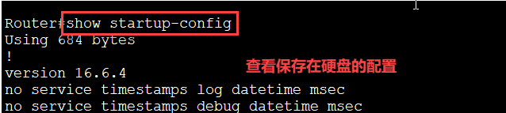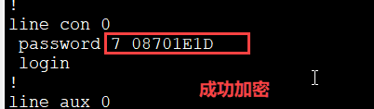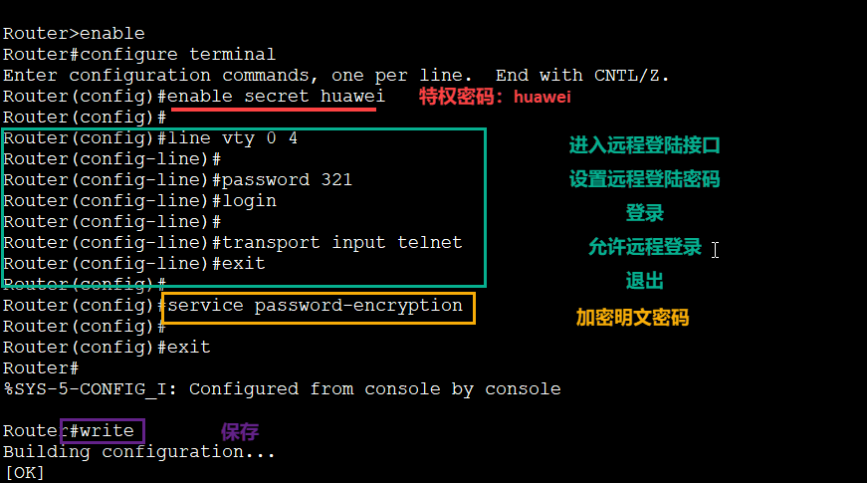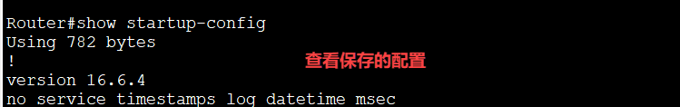

**Router(config)#enable secret huawei //设置特权加密密码**

**Router(config)#line vty 0 4 //进入远程登录接口，允许5个用户登录**

**Router(config-line)#password 321 //设置密码是321**

**Router(config-line)#login //登录**

**Router(config-line)#transport input telnet //允许远程登录**

**Router(config-line)#exit //退出**

**Router(config)#service password-encryption //加密明文密码**

**Router(config)#exit**

**Router#write //保存配置**

**Building configuration...**

**[OK]**

**Router#show startup-config //查看保存的配置**



